Тема: Линейный дискриминант Фишера. Балицкая Анастасия

**Линейный дискриминант Фишера.**

. Имея мат. ожидания и общую ковариационную матрицу решающее правило можно написать так:

ldf **=** **function(**x, classes, probs, mus, covinv, covdet**)** **{**

Y **=** length**(**classes**)**

n **=** dim**(**mus**)[**2**]**

scores **=** rep**(**0, Y**)**

**for** **(**i **in** 1**:**Y**)** **{**

scores**[**i**]** **=** probs**[**i**]** **\*** N**(**x, mus**[**i,**]**, covinv, covdet**)**

**}**

res **=** which.max**(**scores**)**

factor**(**classes**[**res**]**, levels**=**classes**)**

**}**

**Карта классификации.**

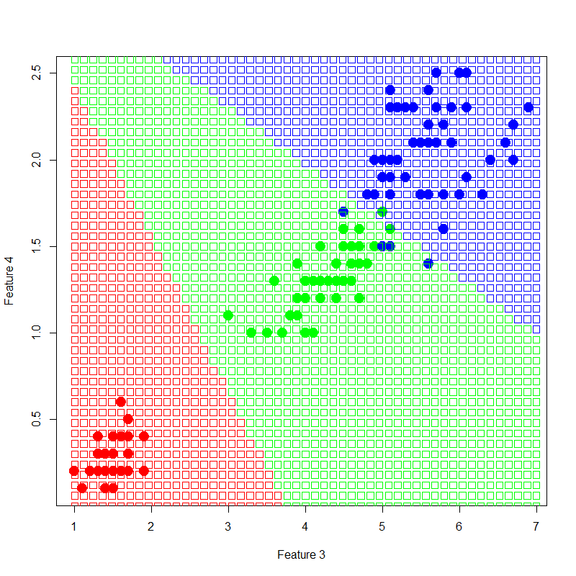

Граница принятия решения кусочно-линейная, что говорит о хорошей обобщающей способности.

**Построить разделяющие прямые ЛДФ.**

Поскольку ЛДФ создает кусочно-линейную границу, то мы можем её найти аналитически. Построим эти прямые «все против всех» для каждой пары классов.

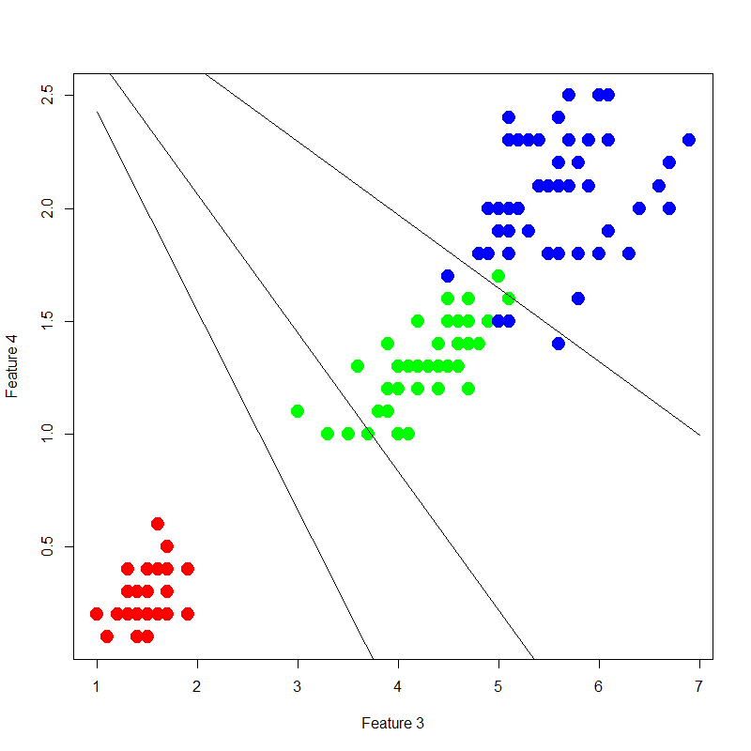

**Сравнить с наивным байесовским классификатором.**

|  |  |  |
| --- | --- | --- |
| # признаков | Наивный байес | ЛДФ |
| 2 | 4% | 4% |
| 4 | 4% | **2%** |

ЛДФ достигает ошибки 2% на всех признаках, это хороший результат.

Вывод: ЛДФ отличный алгоритм, с линейной разделительной поверхностью принятия решений и хорошей обобщающей способностью.